Модуляционные методы формирования спектрально чистого двухканального полигармонического излучения с одинаковой разностной частотой и поляризационным мультиплексированием. Постановка задачи

О.Г. Морозов, Г.И. Ильин, Г.А. Морозов, И.И. Нуреев, Л.М. Фасхутдинов
Казанский национальный исследовательский технический университет
им. А.Н. Туполева-КАИ
Аннотация: В статье с точки зрения определения требований к параметрам внешней амплитудно-фазовой модуляции лазерного излучения как ключевому процессу формирования радиочастотных сигналов в оптическом диапазоне для систем с поляризационным мультиплексированием полигармонических сигналов, обзорно рассмотрены основные схемы, характеристики, и направления развития генераторных узлов радиофотонных систем.
Ключевые слова: радиофотоника; модуляция лазерного излучения с подавлением несущей; оптическая генерация радиосигналов; генерация полигармонических оптических сигналов, радиочастотные составляющие, поляризационное мультиплексирование.
Введение
В ряде задач, решаемых с помощью лазерных волоконно-оптических телекоммуникационных (ВОТС) и сенсорных (ВОСС) систем, требуется генерация специальных форматов модуляции несущей или зондирование контролируемых сред или элементов с помощью лазерного излучения, содержащего одновременно две, три, четыре и т.д. частотные составляющие с изменяющейся разностной частотой, поляризационно мультиплексирован-ные, как минимум, по двум ортогональным каналам. К системам, решающим такие задачи, относятся генераторы RZ и CSRZ форматов модуляции [1-2], несущих для QAM форматов в 100-400G и ROF линиях связи [3], полностью оптические фильтры микроволновых сигналов с мнимыми коэффициентами [4], оптические векторные анализаторы спектра [5], измерители магнитных полей [6], измерители мгновенной частоты [7-8] и т.д. Как правило, указанные системы обладают простыми симметричными оптическими схемами, возможностью, при необходимости, выполнения условий само-гетеродинирования (неразнесенные в пространстве пучки), возможностью компенсации помех, одинаково воздействующих на частотные составляющие. При необходимости раздельного анализа информации частотных составляющих в системах могут быть применены различного рода временные, спектральные, поляризационные разделители, переключатели, фильтры и т.д.
Однако, используемые в них для формирования сигналообразующего и зондирующего излучения с требуемыми характеристиками устройства не обладают возможностью полного подавления несущей частоты или одной из боковых полос [5], что сказывается на погрешностях восстановления информационных сигналов в ВОТС, а также точности и диапазоне измерений в ВОСС. Для решения указанной задачи требуется установка фильтров, как правило, на волоконных брэгговских решетках [9], что усложняет конструкцию системы и увеличивают зависимость ее характеристик от влияния внешних физических полей, например, температуры.
Кроме указанных выше недостатков, существенной является невозможность создания устройств с одинаковой разностной частотой в поляризационно-мультиплексированных каналах и с частотой равной модулирующей [5], объясняемые методикой формирования последних в различных устройствах (фазовые, амплитудные, поляризационные электрооптические модуляторы [1-9]). Данный фактор сказывается на повышении сложности и фазовой нестабильности систем в части построения каналов гетеродинирования в ВОТС и каналов синхронизации или, например, синхронного детектирования в ВОСС. Следует также указать на применение специальных модуляторных схем, характерных при использовании поляризационных модуляторов (ПолМ) [10], которые сами по себе сложны и дорогостоящи по сравнению с модуляторами Маха-Цендера (ММЦ), но еще и требуют особых вариантов включения в интерферометри-ческие устройства, например, для решения задач демультиплексирования поляризационных каналов [10].
Для устранения указанных недостатков предлагается решить задачу формирования перестраиваемых по разностной частоте полигармонических лазерных излучений с поляризационным мультиплексированием путем применения тандемной амплитудно-фазовой модуляции одночастотного лазерного излучения в стандартных телекоммуникационных электро-оптических ММЦ на основе способа Ильина-Морозова [11-17]. При этом целевыми характеристиками будет получение одинаковой разностной частоты в обоих поляризационно-мультиплексированных каналах, равной модулирующей, а также максимально возможное и большее по сравнению с существующими подавление исходной несущей для излучения с четным числом составляющих.
Оценить реальность такой постановки задачи, можно лишь после анализа возможности получения симметричного двухчастотного излучения разной поляризации с помощью различных устройств формирования (УФ), анализа современных электрооптических модуляторов, используемых в ВОТС, а также методов определения возможности получения информации при зондировании симметричным двухчастотным излучением сред, элементов и волоконно-оптических датчиков (ВОД) в ВОСС. И для ВОТС, и для ВОСС планируется анализ генерируемых сигналов и обработки информационных сигналов по огибающей биений полигармонических, в частности, двухчастотных излучений. В первом случае это позволяет получить генерацию требуемых сигналов с минимальными фазовыми шумами, во втором – организовать перенос спектра, отраженного или обратно-рассеянного сигнала, в область с минимальным уровнем шумов фотоприемника. Для формирования сигналов в заданных областях спектра или проведения пространственно-разнесенных измерений возможно использование двухчастотного сканирования [18] и двухчастотной ЛЧМ [19] соответственно.
1. Оценка возможности получения симметричного
двухчастотного излучения в УФ
К настоящему времени разработано большое количество УФ, различных по принципу действия и конструкции [19-27]. Методы измерений, используемые в лазерных ВОСС, а также условия накладываемые необходимостью формирования симметричного двухчастотного излучения c поляризационным мультиплексированием в ВОТС, позволяют сформировать требования к данным устройствам.
К их числу, кроме указанных во введении, относятся: высокая стабильность и широкий диапазон разностных частот, высокий коэффициент преобразования частоты, высокая степень спектральной чистоты выходного излучения и стабильность спектральных характеристик при отклонении параметров преобразования от оптимальных, простота конструкции и эксплуатации. С учетом этих требований нами проведен сравнительный анализ основных характеристик УФ, часто используемых в формирователях сигналов и измерительных преобразователях с переносом спектра информационного сигнала. Для анализа были использованы материалы известных обзоров и некоторых специальных работ [28-37]. Результаты анализа представлены в табл. 1. Основываясь на результатах анализа можно сказать следующее. Использование двухволновых и двухмодовых лазеров оставляет открытой не только проблему поляризационного мультипдексирования и стабильности разностной частоты, но и затрудняет получение малых разносов частоты (диапазон ограничен снизу частотами межмодовых интервалов). В отличии от лазеров с помощью механических устройств преобразования возможно высокоэффективное и простое получение разностных частот в диапазоне до 100 кГц.
Таблица № 1
Характеристики УФ
Двух-частотные излучатели и их харак-теристики | Возмож-ность пере-стройки разностной частоты | Диапазон разностных частот, МГц | Неста-биль-ность разност-ной частоты | Равенство и стабиль-ность амплитуд | Чистота выходного спектра | Возмож-ность поляриза-ционного мульти-плекси-рования
Двухмодо-вый лазер | НСМ (*) | 100 | 10⁻⁸ | + | + | -
Вращающаяся фазовая пластина | НСМ | 0...3*10⁻³ | 10⁻³ | − | − (**) | -
Вращаю-щаяся дифракционная решетка | НСМ | 0...500 | 10⁻³ | − | − (**) | -
Пьезо-зеркало | + | 0 ... 3 | 10⁻³ | − | − (****) | -
Лазер Зеемана | НСМ | 10⁻³...100 | 10⁻⁹ | + | + | +
Акустоопти-ческий модулятор | + | 10⁻²...100 | 10⁻⁶ | − | − (****) | -
Электро-оптический модулятор фазовый | + | 0...5 | 10⁻⁶ | − | ± | +
Электро-оптический модулятор поляриза-ционный | + | 0...20 | 10⁻⁶ | − | − (****) | +
Электро-оптический модулятор амплитуд-ный при работе в нулевой точке | + | 0...1000 | 10⁻⁶ | + | + | +
* – необходимы специальные меры для обеспечения перестройки;
** – не удовлетворяет в связи с появлением паразитных составляющих из-за неточного соблюдения параметров;
**** – не удовлетворяет в связи с появлением значительных по уровню паразитных составляющих при отклонении параметров преобразования от оптимальных.
Однако на практике обычно требуются разностные частоты порядка единиц МГц. Основной недостаток механических устройств – нестабильность разностной частоты, обусловленная нестабильностью вращения приводящих устройств, неоднородностью рассеивающих поверхностей. Этот недостаток препятствует широкому использованию вращающейся дифракционной решетки, несмотря на то, что с ее помощью можно получить разносы в широком, до 500 МГц, диапазоне.
В лазерной интерферометрии широкое применение получили лазеры на эффекте Зеемана, которые в соответствии с физикой работы позволяют получить двухчастотное излучение с поляризационным мультиплексированием. Следует отметить их преимущества: работа в широком диапазоне разностных частот 0,01 – 100 МГц с нестабильностью 10⁻⁸. Отметим, что получение такого уровня нестабильности обеспечивается сложнейшими системами автоподстройки разностной частоты. Дополнительно, характерной чертой лазеров Зеемана является сильная S-образная зависимость разностной частоты излучения от величины напряженности прикладываемого магнитного поля и уровня мощности их накачки. Особо стоит вопрос формирования опорного канала для обработки измерительной информации.
Для дальнейших исследований выделим акусто- и электрооптические УФ. Их преимущества – однозначное соответствие значений разностной частоты и величины частоты управляющего поля, высокая стабильность разностной частоты, которая зависит от стабильности частоты управляющего поля, и формирование опорного канала на основе сигнала управляющего поля.
Акустооптические устройства менее стабильны и надежны в эксплуатации. Кроме того, порядки дифракции лазерного излучения формируются с отклонением от оптической оси. Поэтому основные претенденты на использование в формирующих и измерительных системах с поляризационным мультиплексированием – электрооптические УФ. К ним относятся модуляторы, использующие нелинейные и поляризационные эффекты, эффекты взаимодействия оптических и электромагнитных полей с круговой поляризацией, эффекты фазовой модуляции лазерного излучения по линейным (пилообразным) законам.
Нестабильность спектрального состава на выходе УФ, вызванная отклонением параметров управляющих электрических напряжений от оптимальных, характерна и для электрооптических устройств: в большей степени поляризационных, в меньшей степени фазовых, в еще меньшей амплитудно-фазовых. Однако в первом и последнем случаях следует отметить возможность получения симметричного двухчастотного излучения. Следует только учесть, что равенство амплитуд составляющих стабильно соблюдается лишь при амплитудно-фазовом электрооптическом преобразовании.
Таким образом, анализ подтвердил перспективность получения симметричного двухчастотного излучения с поляризационным мультиплексированием с помощью электрооптических УФ. Использование амплитудно-фазовых электрооптических УФ будет эффективным при условии совершенствования методов и средств получения симметричного двухчастотного излучения с требуемыми параметрами, в том числе поляризационными.
Рассмотрим переход от амплитудно-модулированного сигнала со стопроцентной модуляцией к сигналу биений. Этот переход можно осуществить либо за счет подавления несущего колебания, либо за счет переключения фазы амплитудно-модулированного сигнала в момент достижения его огибающей нулевого значения. Спектры исходного квазигармонического колебания со структурой амплитудно-модулированного сигнала (а) и спектры преобразованных колебаний со структурой сигнала биений, полученных по первому (б) и второму (в) вариантам, представлены на рис. 1.
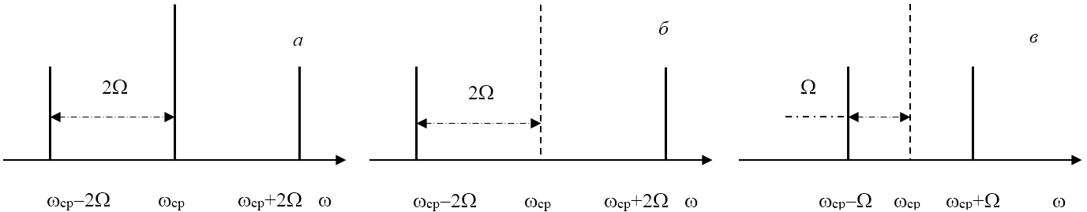
Рис. 1. – Спектр амплитудно-модулированного сигнала до (а)
и после преобразования по первому (б) и второму (в) вариантам
В этих случаях полученные спектры существенно отличаются по разностным частотам 2Ω (рис. 1,б) и Ω (рис. 1,в) в зависимости от способа преобразования.
2. Формирователь сантиметрового диапазона
Рассмотрим первый вариант реализации. Формирователь сантиметрового диапазона был построен нами на принципах амплитудно-фазовой модуляции в классическом амплитудном электрооптическом модуляторе (АЭМ) на кристалле метаниобата лития LiNbO₃, класс симметрии 3m [11-16]. Соединение АЭМ с ЛД и ФД осуществлялось с помощью волоконно-оптических пигтейлов. При работе генератора в «нулевой» точке модуляционной характеристики выходной спектр описывается выражением:
 | $$E_{\text{вых}}=−{\text{jE}}_{0}e^{{jω}_{0}t}\left[2\sum_{k=0}^{∞}{J_{2k+1}}(z)\text{sin}(2k+1)Ωt\right]$$ | (1)
где ω₀ – угловая частота оптического излучения, а Ω – модулирующего; индекс j в данном выражении указывает на то, что выходное излучение ортогонально вектору поляризации исходного излучения; J_{2k+1}(z) – функция Бесселя (2k+1)-го порядка.
При полуволновом напряжении U_{m} = U_{λ/2} получим z=π/2, J₁(z)=0,64, J₃(z)=0,06. Одночастотный входной и двухчастотный выходной спектры излучения генератора, а также радиочастотный сигнал на выходе ФД показаны на рис. 2, а-в соответственно. Максимальный коэффициент преобразования (1) равен 0,64. При коэффициенте преобразования 0,58 коэффициент нелинейных искажений не превышает 1%. Есть еще два важных момента, которые стоит отметить, − это равенство амплитуд спектральных составляющих и противоположность их фаз, что важно, например, для генерации солитонов [1] и построения фотонных фильтров радиочастотных сигналов [34], вне зависимости от расположения рабочей точки, и простота перестройки частоты, что объясняется использованием одного модулирующего сигнала.
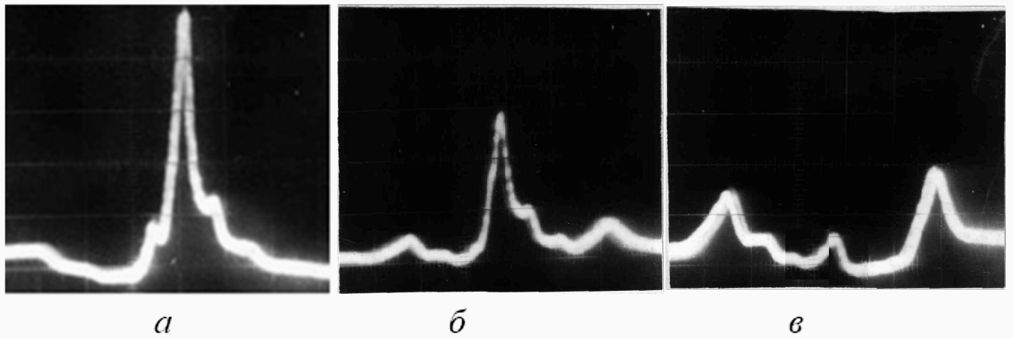
Рис. 2. – Спектр входного сигнала (а), и спектры выходного излучения АЭМ при работе на линейном участке (б) и в нулевой точке модуляционной характеристики (в)
Возможность возникновения четных составляющих в спектре выходного излучения показана в (2) и может быть полезна при генерации двух ортогональных по поляризации излучений:
 | $$e(t)=−j\frac{\sqrt{2}}{2}e^{{jω}_{0}t}\begin{aligned}\left\{j\left[\sum_{k=0}^{∞}{J_{0}(z)}+\sum_{k=1}^{∞}{2J_{2k}(z)\text{cos2}kΩt}\right] | \right\}\end{aligned}\left\{\right\}$$ | (2)
Теоретические результаты анализа спектра на выходе предлагаемого генератора приведены в табл. 2, и получены в предположении, что модулятор смещен при нулевом приложенном напряжении постоянного смещения равном 0, а поляризаторы либо ортогональны α=−β=45°, либо параллельны α=β=45°.
Таблица № 2
Выходные спектральные характеристики АЭМ
Спектр излучения на выходе АЭМ
α=45°, β=−45°,
α=45°, β=45°,
С выхода АЭМ излучение поступает на поляризационный светоделитель, у которого одна из главных осей ориентирована на угол 45° к модулятору. На двух выходах поляризационного светоделителя получим два оптических сигнала по двум главным осям, причем один сигнал состоит из всех оптических частот четного порядка, а другой из всех оптических частот нечетного, что позволит получить излучения разных поляризаций в диапазоне 0,3 – 1 ГГц, определяемом полосой пропускания АЭМ [15]. При этом четные гармоники и несущую можно преобразовать в двухчастотное излучение по второму варианту преобразования, описанному в разд. 4.
3. Зависимость спектрального состава излучения АЭМ при отклонении от оптимальных параметров преобразования частоты
В п. 2 показано, что АЭМ со скрещенными поляризаторами представляет собой требуемое нам УФ – устройство преобразования одночастотного когерентного излучения в симметричное двухчастотное. Как известно, основные критерии для выбора УФ: диапазон разностных частот и их стабильность, степень спектральной чистоты – наличие паразитных составляющих в выходном излучении и их уровень, зависимость спектрального состава на выходе УФ при отклонении параметров преобразования от оптимальных, а также конструктивная простота и эксплуатационная надежность. Оценим по указанным критериям выбранные АЭМ, реализующий амплитудно-фазовый способ преобразования частоты, и покажем области применения реализованного УФ.
Проанализируем модуляционную характеристику АЭМ и определим основные причины погрешностей преобразования: положение рабочей точки, отклонение величины напряжения управляющего поля и разъюстировка поляризаторов от ортогонального положения.
Когда амплитуда полезных составляющих максимальна (частота ω₀±Ω, Е₁/Е₀=0,57, U_{m}=U_{λ/2}), амплитуда нежелательных составляющих также максимальна (частота ω₀±3Ω, Е₃=0,08Е₀). Амплитуды полезных и паразитных составляющих уменьшаются при уменьшении U_{m}, что связано с уменьшением вкладываемой в УФ энергии управляющего поля. При уменьшении U_{m}/U_{λ/2} на 30% амплитуда полезной составляющей уменьшается на 18%. При неточной юстировке поляризаторов возможно проникновение четных составляющих в двухчастотное излучение. Обе указанные причины появления паразитных составляющих легко устранимы при качественной сборке и регулировке схемы формирователя.
Для оценки влияния изменения положения рабочей точки Г₌ использовалась формула (2). Результаты расчетов в виде зависимостей ⏐Ε_{n}/Ε₀⏐= f(Г₌) при $U_{m}=U_{λ/2}/2$ и изменении Г₌ от 0 до π/2 представлены на рис. 3.
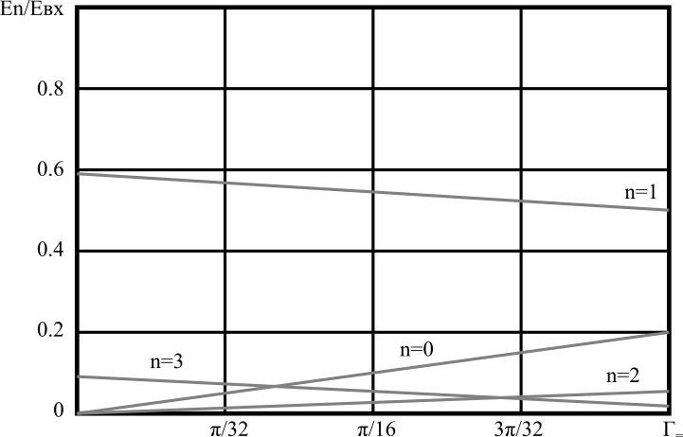
Рис. 3. – Зависимость относительных амплитуд спектральных
составляющих от изменения положения рабочей точки Г₌
Они дают полное представление о качественном и количественном составе спектра выходного излучения АЭМ. Наибольшее влияние на спектральный состав излучения оказывает отклонение положения рабочей точки от оптмального. Уход положения рабочей точки составляет 0,02 В при изменении температуры УФ на 1°С. Вызванные изменения выражаются в уменьшении амплитуд полезных составляющих на 0,5% и увеличении амплитуд паразитных составляющих на 1%.
Таким образом, были определены основные причины, приводящие к ухудшению характерстик УФ, в том числе изменению амплитуды полезных и паразитных спектральных составляющих выходного излучения, а также количеству последних. Особо необходимо стабилизировать положение рабочей точки УФ, которое определяется его температурой, ортогональностью поляризаторов и их положением относительно поляризации лазера. Для компенсации изменений положения рабочей точки используется система слежения с приложением к электрооптическому элементу УФ управляющего напряжения.
Сравнение предложенного нами УФ с известными схемами показало, что может быть достигнута более высокая стабильность спектрального состава излучения на выходе АЭМ с учетом отклонения параметров преобразования от оптимальных в заданном диапазоне. Дополнительно подтверждена более высокая степень спектральной чистоты выходного излучения в указанном диапазоне изменений+.
4. Формирователь миллиметрового диапазона на двухпортовом ММЦ
Вторая версия первого варианта получения формирователя двухчастотного излучения была смоделирована на базе двухпортового (ДП) ММЦ (рис. 4) [35]. При моделировании радиочастотный сигнал с частотой 10 ГГц подавался на оба порта ДПММЦ. Напряжение смещения изменяет фазовую задержку между интерферирующими оптическими волнами на выходе ДПММЦ и таким образом меняет интенсивность выходного сигнала. Максимум передаточной функции соответствует случаю, когда разность фаз кратна 2π радиан (конструктивная интерференция), а минимум пропускания имеет место, когда разность фаз кратна π радиан (деструктивная интерференция).
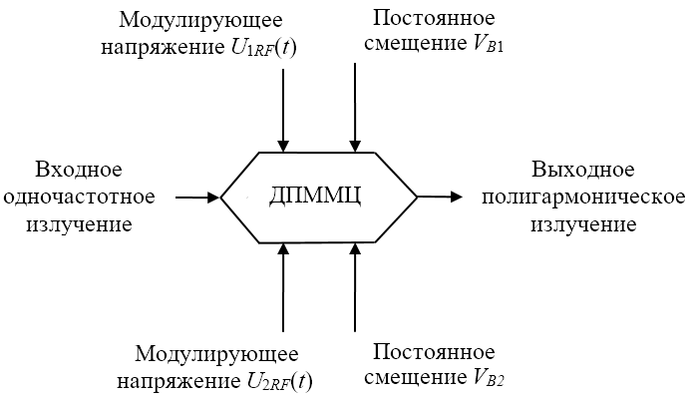
Рис. 4. – Схема устройства формирования симметричного
полигармонического излучения на базе ДПММЦ
Полуволновое напряжение ДПММЦ U_{π} определяется как разность напряжений смещений, соответствующих максимуму и минимуму пропускания на модуляционной характеристике.
В работе [10] было показано, что симметричное двухчастотное излучение с подавленной несущей было получено при следующих условиях: разность в прикладываемых напряжениях смещения должна соответствовать полуволновому напряжению ΔV_{B} = V_{B1} – V_{B2}= U_{π}, а прикладываемые модулирующие напряжения должны быть одинаковы по амплитуде, но противоположны по знаку U_{1RF}(t) = – U_{2RF}(t), что позволит устранить фазовый чирп выходного сигнала.
Тогда спектр выходного сигнала будет иметь вид:
 | $$\begin{aligned}E_{\text{out}}(t)=−2E_{0}\text{sin}(ω_{0}t)\sum_{k=0}^{∞}{J_{2k+1}\left(\frac{π}{2}\right)}\text{sin}\left(\left(2k+1\right)ω_{\text{RF}}t\right)= \\ 2E_{0}\sum_{k=0}^{∞}{J_{2k+1}\left(\frac{π}{2}\right)} \\ \end{aligned}\begin{aligned}\left[\text{cos}\left(\left(ω_{0}+\left(2k+1\right)ω_{\text{RF}}\right)t\right) | \right] \\ \end{aligned}$$ | (3)
Спектр входного одночастотного и выходного двухчастотного излучений представлены на рис. 5, а и рис. 5, б соответственно.
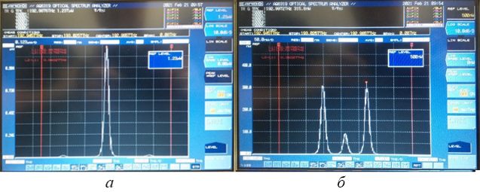
Рис. 5. – Спектры лазерного излучения на входе (а) и на выходе (б) ДПММЦ
При экспериментальной реализации в диапазоне 1550 нм при частоте модуляции ω_{RF} = 20 ГГц, разнос между компонентами двухчастотного сигнала составил 40 ГГц, подавление несущей и паразитных компонент спектра составило 20 дБ, что в принципе не достаточно для формирования несущей радиодиапазона с требуемым уровнем фазовых шумов.
Для того, чтобы на выходе ММЦ получить поляризационное мультиплексирование необходимо использование специальной конфигурации модулятора – без выходного поляризатора. При этом, для того чтобы задать режим работы в максимальной точке для медленной оси необходимо ввести разность фаз между ортогональными поляризациями в одном из плеч модулятора. Этого можно добиться за счет введения волновой пластины в плечо кристалла интегральной схемы.
5. Формирователь миллиметрового излучения
на основе поляризационного модулятора ПолМ
Поляризационный модулятор (ПолМ) представляет собой специальный фазовый модулятор, который поддерживает обе моды ТМ и ТЕ, обеспечивая модуляцию фазы в каждой из них, но с противоположным знаком. Такая модуляция достигается при настройке контроллером поляризации вектора поляризации исходного излучения таким образом, чтобы его положение составляло 45° с одной из принципиальных осей ПолМ.
Нормированное оптическое поле на выходе ПолМ может быть описано следующим образом:
 | $$\left[\frac{E_{x}}{E_{y}}\right] α \frac{\sqrt{2}}{2}\begin{aligned}\left[\text{exp}\left({jω}_{0}t+{jβ}_{1}\text{cos}ω_{\text{RF}}t\right) | \right] \\ \end{aligned}$$ | (4)
где β₁ − индекс фазовой модуляции в ПолМ, который определяется как πU_{p}/U_{π} при соответствующих значениях амплитуды модулирующего напряжения U_{p} и полуволнового напряжения U_{π}.
ПолМ изготавливается по технологии GaAs, обладает коэффициентом контрастности 20, вносимыми оптическими потерями 3,5 дБ и полуволновым напряжением до 3,5 В в диапазоне частот от 40 до 80 ГГц. При использовании модулятора указанного класса достаточно просто реализуются все виды модуляции, включая амплитудно-фазовую, полученную нами на кристаллах LiNbO₃ и представленную в работах [9-10, 15-17].
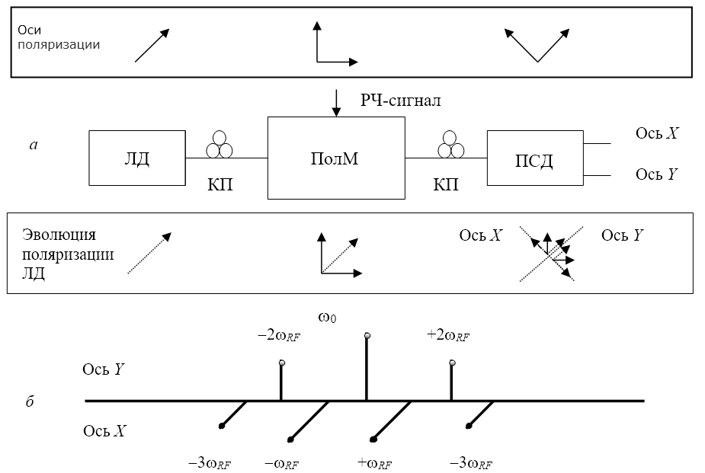
Рис. 6. – Поляризационный модулятор: структурная схема (а) с указанием осей и эволюции поляризаций ЛД, ПолМ и ПСД (поляризационный светоделитель, призма Валлостона); выходной спектр излучения (б)
по осям ПСД
Контроллер поляризации на выходе ПолМ позволяет либо объединить обе составляющие, либо выделить каждую из них. Использование ПолМ совместно с контроллером поляризации и поляризатором с высокой экстинкцией позволяет добиться результатов сходных с использованием модулятора Маха-Цендера. Рабочая точка в данном случае задается контроллером поляризации, за счет внесения дополнительной разности фаз в выходной сигнал модулятора.
От использования поляризационного контроллера в данной схеме можно отказаться. В этом случае рабочая точка будет задаваться постоянным смещением, подмешиваемым к модулирующему сигналу, аналогично АЭМ. Постоянный сдвиг фаз будет определяться как множитель полуволнового напряжения.
Распространение ПолМ ограничивается сложностью изготовления, а также необходимостью применения специальных интерферометрических схем включения.
6. Тандемный формирователь миллиметрового
излучения на стандартных ММЦ
Рассмотрим второй вариант реализации. Формирование двухчастотного излучения можно осуществить за счет переключения фазы амплитудно-модулированного сигнала в момент достижения его огибающей нулевого значения.
Простейшим колебанием для амплитудной модуляции, удовлетворяющим требованиям двухчастотности, является колебание вида $S_{1}(t)=S_{1}\text{cos}(2Ωt+π)$, где S₁ − его постоянная амплитуда, а π − начальная фаза. При этом фазу несущего колебания ω₀ будем коммутировать на π при прохождении огибающей амплитудно-модулированного колебания минимума. В случае амплитудной модуляции колебанием S₁(t) коммутируемой несущей получим результирующее колебание, имеющее спектр следующего вида:
 | $$e(t)=\frac{2E_{0}}{π}\sum_{n}{\begin{aligned}\left\{\left[\frac{1}{n}−\frac{m}{2}\left(\frac{1}{n−2}+\frac{1}{n+2}\right)\right] | \right\}\end{aligned}\left\{\right\}}\text{.}$$ | (5)
где m − коэффициент амплитудной модуляции.
Из анализа (4) видно, что первое слагаемое в больших квадратных скобках определяет спектр коэффициентов ряда Фурье коммутируемой несущей, а второе и третье описывают подавляющее воздействие на его составляющие модулирующим колебанием. Степень подавления зависит от коэффициента модуляции m. Приняв E₃ = 0, получим, что оптимальный коэффициент модуляции m_{opt} = 5/9, при этом результирующее колебание практически двухчастотно (E₁=0,76E₀), так как амплитуда спектральных составляющих E_{n} ≤ E₁/15 для n ≥ 5. При изменении коэффициента модуляции в пределах (0,85 – 1,15) m_{opt} коэффициент нелинейных искажений выходного колебания не будет превышать 1%.
Полного подавления боковых составляющих с n ≥ 3 можно добиться при использовании для амплитудной модуляции колебания вида S₂(t) = S₀⏐sinΩt⏐. Тогда результирующее колебание будет иметь следующий спектр:
 | $$\begin{aligned}e(t)=\frac{2E_{0}}{π}(1−b)\sum_{n}{\frac{1}{n}\left\{\text{cos}\left(ω_{0}+nΩ\right)t−\text{cos}\left(ω_{0}−nΩ\right)t\right\}} \\ +\frac{{πE}_{0}b}{4}\left\{\text{cos}\left(ω_{0}+Ω\right)t−\text{cos}\left(ω_{0}−Ω\right)t\right\},\end{aligned}$$ | (6)
где b – коэффициент амплитудной модуляции.
Амплитуда спектральных составляющих будет определяться коэффициентами ряда Фурье и для n=1 E₁=[2E₀/π][1−b]+[πE₀b/4], а для n≥3 E_{n} =[2E₀/πn][1−b]. При b_{opt}=1 спектр содержит две полезных составляющих на частотах ω₀+Ω и ω₀−Ω, паразитные составляющие полностью подавлены. При изменении коэффициента модуляции в пределах (0,7-1)b_{opt} коэффициент нелинейных искажений выходного колебания не будет превышать 1%.
Таким образом, двухчастотное излучение может быть получено с помощью тандемной схемы: амплитудного модулятора, работающего на линейном участке рабочей характеристики, и фазового (рис. 7). При этом для управления фазовым модулятором используется блок преобразования синусоидального сигнала с частотой Ω в меандр с частотой Ω/2 для фазовой коммутации с соответствующими амплитудами управляющих напряжений.
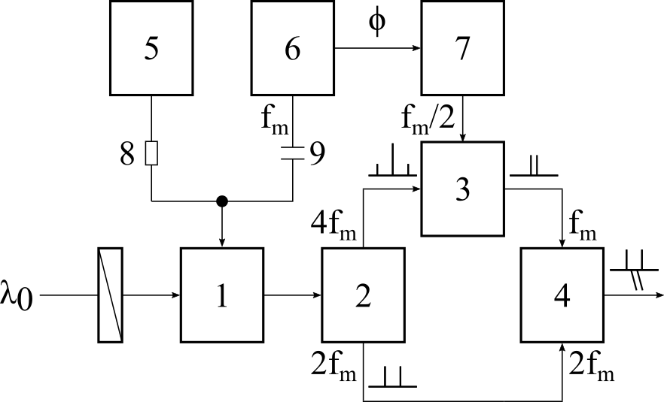
Рис. 7. – Формирователь двухчастотного излучения с полностью подавленной несущей: 1 – амплитудный электрооптический модулятор; 2, 4 – поляризационный делитель; 3 – фазовый электрооптический модулятор; 5 – источник постоянного смещения; 6 – генератор модулирующего напряжения; 7 – схема управления фазовым модулятором; 8,9 – развязывающие элементы
Спектр излучения для двух составляющих на выходе модуляторов в данном случае описывается выражением:
 | $$\begin{aligned}E_{\text{АФМ}}(t)=0,\text{49}E_{0}\left\{\text{sin}(ω+Ω/2)t−\text{sin}(ω−Ω/2)t\right\}+ \\ +\text{0,007}E_{0}\left\{\text{sin}(ω+3Ω/2)t−\text{sin}(ω−3Ω/2)t\right\}+\text{.}\text{.}\text{.}\end{aligned}$$ | (7)
Как видно из (6) разностная частота между составляющими двухчастотного излучения Ω равна частоте модулирующего сигнала. Составляющие высших гармоник можно не учитывать в силу малости их амплитуд. Получено сужение разностной частоты в два раза по сравнению с классическими схемами ее удвоения, применяемыми в практике известных радиофотонных систем, например, при использовании одного амплитудного модулятора, работающего для подавления несущей в «нулевой» точке модуляционной характеристики, как указывалось в (1) и (2).
В зависимости от круга решаемых задач, возможны несколько вариантов реализации схемы. Представленный на рис. 7 вариант позволяет однозначно решить проблему адресации ортогональных поляризаций по частоте биений, без применения схем разделения поляризации на приемной стороне.
Возможна схема с последовательным включением амплитудного и фазового модулятора без разделения каналов в поляризационном делителе. В данном случае переключение поляризации осуществляется либо с помощью перестройки выходного анализатора, либо коммутацией постоянного смещения в определенные моменты времени. Стоит заметить, что в этом варианте фазовой модуляции подвергаются обе составляющие, а также происходит временное разделение поляризаций, зависящее от времени перестройки анализатора/переключения напряжения смещения.
Заключение
Обзорные исследования, представленные в настоящей статье, позволили определить основные требования, предъявляемые к современным системам с поляризационным мультиплексированием. Развитие данных систем сдерживается возможностью полного подавления несущей частоты или одной из боковых полос, что сказывается на погрешностях восстановления информационных сигналов в ВОТС, а также точности и диапазоне измерений в ВОСС.
Указанные проблемы могут быть решены построением радиофотонных систем с поляризационным мультиплексированием на основе одночастотных непрерывных лазеров и амплитудно-фазовых электрооптических модуляторов (возможно использование поляризационных модуляторов).
В основе решения поставленных задач лежит использование уникального метода [11-14], который получил название метода Ильина-Морозова, предложенного авторами в 1983 году и основанного на модуляции амплитуды и манипуляции фазы исходного одночастотного излучения для синтеза симметричных двухчастотных и полигармонических излучений. Выходное полигармоническое излучение при реализации метода Ильина-Морозова содержит в своей структуре симметричные относительно подавленной исходной составляющие, равной амплитуды и альтернативной фазы с разностной частотой, равной частоте модулирующего радиосигнала или ее удвоенному значению, и характеризуется высокой степенью спектральной чистоты при отклонениях параметров преобразования от оптимальных.
В настоящей статье была показана возможность генерации полигармонических излучений с радиочастотными компонентами по двум ортогональным поляризациям.
Работа выполнена при финансовой поддержке Министерства образования и науки Российской Федерации в рамках базовой части Государственного задания 8.6872.2017/8.9.
Литература
- Талипов А.А. и др. Метод формирования двухчастотного излучения для синтеза солитонов и применения спектрально-эффективной модуляции RZ и CSRZ форматов в оптических сетях доступа // Вестник Поволжского государственного технологического университета. Серия: Радиотехнические и инфокоммуникационные системы. 2012. № 2(16). С. 3-12.
- Zou X., Yao J. Repetition-rate-tunable return-to-zero and carrier-suppressed return-to-zero optical pulse train generation using a polarization modulator // Opt. Lett. 2009. Vol. 34. No 3. pp. 313-315.
- Трещиков В.Н., Наний О.Е. Новое поколение DWDM-систем связи // Фотон-Экспресс. 2014. № 4(116). С. 18-23.
- Chen, X., Deng Z., Yao J.P. Ultranarrow dual-transmission-band fiber Bragg grating filter and its application in a dual-wavelength single-longitudinal-mode fiber ring laser // Opt. Lett. 2005. Vol. 30. No 16. pp. 2068-2070.
- Zhenzhou Tang, Shilong Pan, and Jianping Yao. A high resolution optical vector network analyzer based on a wideband and wavelength-tunable optical single-sideband modulator // Opt. Express. 2012. No. 20. pp. 6555-6560.
- Hui Peng, et al. Measurement for Magnetic Field with Fiber Grating // Acta Optica Sinica. 2008. Vol. 28. No 9. pp. 1717-1721.
- Морозов О.Г. и др. Измерение мгновенной частоты с помощью двухчастотного зондирования // Научно-технический вестник Поволжья. 2012. № 4. С. 146-149.
- Морозов О.Г. и др. Измерение мгновенной частоты СВЧ-радиосигналов в оптическом диапазоне на основе преобразования «частота-амплитуда» в волоконной решётке Брэгга с фазовым сдвигом // Вестник Поволжского государственного технологического университета. Сер.: Радиотехнические и инфокоммуникационные системы. 2013. № 3. С. 30-41.
- Морозов О.Г. и др. Модуляционные методы измерений в оптических биосенсорах рефрактометрического типа на основе волоконных решёток Брэгга с фазовым сдвигом // Вестник Марийского государственного технического университета. Сер.: Радиотехнические и инфокоммуникационные системы. 2010. № 3. С. 3-13.
- Морозов О.Г. и др. Радиофотонные системы двухчастотного симметричного зондирования контура усиления Мандельштама-Бриллюэна в одномодовых оптических волокнах // Прикладная фотоника. 2015. Т. 2. № 3. С. 223-245.
- Пат. A 1338647 SU МПК4 G02F 1/03. Способ преобразования одночастотного когерентного излучения в двухчастотное / Ильин Г.И., Морозов О.Г.; заявитель КАИ им. А.Н. Туполева; заявл. 13.04.83; опубл. 20.07.2004. – Бюлл. № 20.
- Пат. А1 1463010 SU МПК4 G02F 1/03. Двухчастотный лазерный излучатель / Ильин Г.И., Морозов О.Г., Польский Ю.Е., Терновсков В.Т.; заявитель КАИ им. А.Н. Туполева; заявл. 29.04.85; опубл. 20.07.2004. – Бюлл. № 20.
- Пат. А1 1466494 SU МПК4 G02F 1/03. Двухчастотный лазерный излучатель / Ильин Г.И., Морозов О.Г., Польский Ю.Е.; заявитель КАИ им. А.Н. Туполева; заявл. 29.04.85; опубл. 20.07.2004. – Бюлл. № 20.
- Пат. А1 1477130 SU МПК4 G02F 1/03. Двухчастотный лазерный излучатель / Ильин Г.И., Морозов О.Г., Польский Ю.Е.; заявитель КАИ им. А.Н. Туполева; заявл. 03.03.86; опубл. 20.07.2004. – Бюлл. № 20.
- Морозов О.Г. Амплитудно-фазовое преобразование частоты в системах временной и частотной рефлектометрии волоконно-оптических информационных и измерительных сетей // Физика волновых процессов и радиотехнические системы. 2004. Т. 7. № 1. С. 63-71.
- Морозов О.Г. и др. Амплитудно-фазовые методы формирования зондирующих излучений для систем анализа волоконно-оптических структур // Физика волновых процессов и радиотехнические системы. 2007. Т. 10. № 3. С. 119-124.
- Нуреев И.И. Радиофотонные амплитудно-фазовые методы интеррогации комплексированных датчиков на основе волоконных решеток Брэгга // Инженерный вестник Дона. 2016. № 2. URL: ivdon.ru/ru/ magazine/archive/n2y2016/3581.
- Насыбуллин А.Р. и др. Радиофотонный синтез сложных радиосигналов с линейной частотной модуляцией / // Научные технологии: естественные и технические науки. 2015. № 12. С. 35-39.
- Морозов О.Г., Талипов А.А. Определение характеристик контура усиления Мандельштама-Бриллюэна с помощью двухчастотного сканирования // Перспективы науки. 2013. № 10(49). C. 161-164.
- Seeds A. Microwave photonics // IEEE Trans. Microw. Theory Tech. 2002. Vol. 50. No 3. pp. 877-887.
- Capmany J., Novak D. Microwave photonics combines two worlds // Nat. Photonics. 2007. Vol. 1. No 6. pp. 319-330.
- Yao J. Microwave photonics // J. Lightwave Technol. 2009. Vol. 27. No 3. pp. 314-335.
- Berceli T., Herczfeld P.R. Microwave photonics – a historical perspective // IEEE Trans. Microw. Theory Tech. 2010. Vol. 58. No 11. pp. 2992-3000.
- Yao J.P. A Tutorial on Microwave Photonics // IEEE Photon. Soc. Newsletter. 2012. Vol. 26. No. 2. pp. 4–12.
- Capmany J., et al. Microwave photonic signal processing // J. Lightwave Technol. 2013. Vol. 31. No 4. pp. 571-586.
- Minasian R.A., Chan E.H.W., Yi X. Microwave photonic signal processing // Opt. Express. 2013. Vol. 21. No 19. pp. 22918-22936.
- Xinhong Wang, et al. Optical generation of microwave/millimeter-wave signals using two-section gain-coupled DFB lasers // IEEE Photonics Technology Letters. 1999. Vol. 10. No. 11. pp. 1292-1294.
- Herczfeld P.R., et al. Indirect subharmonic optical injection locking of a millimeter-wave IMPATT oscillator // IEEE Trans. Microw. Theory Tech. 1986. Vol. 34. No. 12. pp. 1371-1376.
- Лазерные измерительные системы / А.С. Батраков, М.М. Бутусов, Г.П. Гречка и др.; Под ред. Д.П. Лукьянова. М.: Радио и связь, 1981. 456 с.
- Застрогин Ю.Ф. Контроль параметров движения с использованием лазеров. Методы и средства. М.: Машиностроение, 1981. 176 с.
- Воробьев В.В. Измерители перемещений на основе интерферометров с электро-оптическим модулятором // Автометрия. 1977. № 2. С. 127-130.
- Ильин Г.И., Морозов О.Г., Польский Ю.Е. Исследование ЛЧМ-лидара с преобразованием частоты. // Оптика атмосферы и океана. 1997. Т. 10. № 2. С. 219-224.
- Катыс Г.П., Кравцов Н.В., Чирков Л.Е., Коновалов С.И. Модуляция и отклонение оптического излучения. М.: Наука. 1967. 176 с.
- Телешевский В.И. Оптоэлектронные методы модуляции в фотоэлектрических системах измерения линейных и угловых величин // Измерительная техника. 1973. № 3. С. 30-34.
- Садеев Т.С., Морозов О.Г. Спектральные характеристики фотонных фильтров микроволновых сигналов на основе амплитудных электрооптических модуляторов // Вестник Поволжского государственного технологического университета. Серия: Радиотехнические и инфокоммуникационные системы. 2010. № 3. С. 22-30.
- Мисбахов Р.Ш. и др. Волоконные брэгговские решетки с двумя фазовыми сдвигами как чувствительный элемент и инструмент мультиплексирования сенсорных сетей // Инженерный вестник Дона. 2017. № 3. URL: ivdon.ru/ru/magazine/archive/N3y2017/4343.
- Морозов О.Г., Айбатов Д.Л., Садеев Т.С. Синтез двухчастотного излучения и его применение в волоконно-оптических системах распределенных и мультиплексированных измерений // Физика волновых процессов и радиотехнические системы. 2010. Т. 13. № 3. С. 84-91.
References
1. Talipov A.A., et al. Vestnik Povolzhskogo gosudarstvennogo tehnologicheskogo universiteta. Serija: Radiotehnicheskie i infokommunikacion-nye sistemy. 2012. № 2(16). P. 3-12.
2. Zou X., Yao J. Opt. Lett. 2009. Vol. 34. No 3. pp. 313-315.
3. Treshtchikov V.N., Nanij O.E. Foton-Jekspress. 2014. № 4(116). P. 18-23.
4. Chen, X., Deng Z., Yao J.P. Opt. Lett. 2005. Vol. 30. No 16. pp. 2068-2070.
5. Zhenzhou Tang, Shilong Pan, and Jianping Yao. Opt. Express. 2012. No. 20. pp. 6555-6560.
6. Hui Peng, et al. Acta Optica Sinica. 2008. Vol. 28. No 9. pp. 1717-1721.
7. Morozov O.G., et al. Nauchno-tehnicheskij vestnik Povolzh'ja. 2012. № 4. pp. 146-149.
8. Morozov O.G., et al. Vestnik Povolzhskogo gosudarstvennogo tehnologi-cheskogo universiteta. Ser.: Radiotehnicheskie i infokommunikacionnye sistemy. 2013. № 3. pp. 30-41.
9. Morozov O.G., et al. Vestnik Marijskogo gosudarstvennogo tehnicheskogo universiteta. Ser.: Radiotehnicheskie i infokommunikacionnye sistemy. 2010. № 3. pp. 3-13.
10. Morozov O.G., et al. Prikladnaja fotonika. 2015. T. 2, № 3. P. 223-245.
11. Il'in G.I., Morozov O.G. Pat. A 1338647 SU MPK4 G02F 1/03; zajavitel' KAI im. A.N. Tupoleva; zajavl. 13.04.83; opubl. 20.07.2004. Bjull. № 20.
12. Il'in G.I., et al. Pat. A1 1463010 SU MPK4 G02F 1/03; zajavitel' KAI im. A.N. Tupoleva; zajavl. 29.04.85; opubl. 20.07.2004. Bjull. № 20.
13. Il'in G.I., Morozov O.G., Pol'skij Ju.E. Pat. A1 1466494 SU MPK4 G02F 1/03; zajavi-tel' KAI im. A.N. Tupoleva; zajavl. 29.04.85; opubl. 20.07.2004. – Bjull. № 20.
14. Il'in G.I., Morozov O.G., Pol'skij Ju.E. Pat. A1 1477130 SU MPK4 G02F 1/03; zajavi-tel' KAI im. A.N. Tupoleva; zajavl. 03.03.86; opubl. 20.07.2004. – Bjull. № 20.
15. Morozov O.G. Fizika volnovyh processov i radiotehnicheskie sistemy. 2004. T. 7. № 1. pp. 63-71.
16. Morozov O.G., et al. Fizika volnovyh processov i radiotehnicheskie sistemy. 2007. T. 10. № 3. pp. 119-124.
17. Nureev I.I. Inženernyj vestnik Dona (Rus), 2016, № 2. URL: ivdon.ru/ru/ magazine/archive/n2y2016/3581.
18. Nasybullin A.R., et al. Nauchnye tehnologii: estestvennye i tehnicheskie nauki. 2015. № 12. pp. 35-39.
19. Morozov O.G., Talipov A.A. Perspektivy nauki. 2013. № 10(49). P. 161-164.
20. Seeds A. IEEE Trans. Microw. Theory Tech. 2002. Vol. 50. No 3. pp. 877-887.
21. Capmany J., Novak D. Nat. Photonics. 2007. Vol. 1. No 6. pp. 319-330.
22. Yao J. J. Lightwave Technol. 2009. Vol. 27. No 3. pp. 314-335.
23. Berceli T., Herczfeld P.R. IEEE Trans. Microw. Theory Tech. 2010. Vol. 58. No 11. pp. 2992-3000.
24. Yao J.P. IEEE Photon. Soc. Newsletter. 2012. Vol. 26. No. 2. pp. 4–12.
25. Capmany J., et al. J. Lightwave Technol. 2013. Vol. 31. No 4. pp. 571-586.
26. Minasian R.A., Chan E.H.W., Yi X. Opt. Express. 2013. Vol. 21. No 19. pp. 22918-22936.
27. Xinhong Wang, et al. IEEE Photonics Technology Letters. 1999. Vol. 10. No. 11. pp. 1292-1294.
28. Herczfeld P.R., et al. IEEE Trans. Microw. Theory Tech. 1986. Vol. 34. No. 12. pp. 1371-1376.
29. Lazernye izmeritel'nye sistemy [Laser measuring systems] / A.S. Batrakov, M.M. Butusov, G.P. Grechka, et al.; Ed. by D.P. Luk'janov. M.: Radio i svjaz', 1981. 456 p.
30. Zastrogin Ju.F. Kontrol' parametrov dvizhenija s ispol'zovaniem lazerov. Metody i sredstva [Monitoring of movement parameters with laser using. Methods and means]. M.: Mashinostroenie, 1981. 176 p.
31. Vorob'ev V.V. Avtometrija. 1977. № 2. P. 127-130.
32. Il'in G.I., Morozov O.G., Pol'skij Yu.E. Optika atmosfery i okeana. 1997. V. 10. № 2. P. 219-224.
33. Katys G.P., Kravcov N.V., Chirkov L.E., Konovalov S.I. Moduljacija i otklonenie opticheskogo izluchenija [Modulation and deflection of optical radiation]. M.: Nauka. 1967. 176 p.
34. Teleshevskij V.I. Izmeritel'naja tehnika. 1973. № 3. P. 30-34.
35. Sadeev T.S., Morozov O.G. Vestnik Povolzhskogo gosudarstvennogo tehnologi-cheskogo universiteta. Ser.: Radiotehnicheskie i infokommunikacionnye sistemy. 2010. № 3. P. 22-30.
36. Misbahov R.Sh., et al. Inženernyj vestnik Dona (Rus), 2017, № 3. URL: ivdon.ru/ru/magazine/archive/N3y2017/4343.
37. Morozov O.G., Ajbatov D.L., Sadeev T.S. Fizika volnovyh processov i radiotehnicheskie sistemy. 2010. T. 13. № 3. P. 84-91.

